2.3城市化（二）
一、单项选择题
1、衡量一个国家或地区城市化水平高低的重要标志是 ( )
A．城市的用地规模 B．城市的人口数量
C．城市的数量 D．城市人口占总人口的比重
2、从影响人口迁移因素看，以下不属于推动城市化发展的拉力因素是 ( )
A．社会福利保障程度高 B．就业机会多
C．文化设施短缺 D．交通便利
3、世界上最早开始近代城市化的国家是 ( )
A．英国 B．美国 C．中国 D．日本
4、发展中国家城市化的特点 （ ）
A．起步早，发展慢 B．出现逆城市化。
C．城市发展较合理 D．城市化水平低
5、城市环境问题产生的主要原因是 ( )
A．公共设施不齐全 B．城市人口和工厂过多
C．城市人口素质不高 D．大量使用冰箱排出废气
6、以下行为不利于改善城市环境的是 （ ）
Ａ．北方城市居民冬季由分散供暖为集中供暖
Ｂ．规定汽车禁鸣区域
Ｃ．增加建筑密度，改善居住条件
Ｄ．将垃圾分类处理
7、下列关于城市化的叙述，正确的是 （ ）
A.第二次世界大战以来，许多发展中国家城市化与经济发展不相适应
B.发达国家人口向城市移动，城市人口比重一般占40%
C.当前发达国家城市化速度过快的原因是经济畸形发展和农村劳动力过剩
D.二次大战以来，发达国家城市化速度超过发展中国家
8、现在有些城市实行“公交优先”的规定，其目的是 （ ）
A.抑制私人出租车 B.改善城市交通拥挤状况
C.突出“公交优先” D.想让公共汽车多挣点钱
9、人类作用于环境最深刻、最集中的区域是 （ ）
A.乡村 B.自然风景区 C.城市 D.海洋
10、衡量现代城市环境质量高低的重要标志是 （ ）
A.高层建筑的数量 B.经济发达程度
C.城市卫生状况和文明程度 D.城市绿地面积的多少
11、从保护和改善环境角度考虑，下列城市规划合理的是 （ ）
A.居住区位于盛行风向上风向，有大气污染企业位于盛行风下风向
B.居住区位于河流下游，有水体污染企业位于河流上游
C.有污染的企业集中分布
D.交通运输线尽量通过市区
12、城市环境问题产生的根本原因是 ( )
①.城市规模的无限制扩大 ②.城市人口的素质低下
③.城市人口迅猛增长 ④.城市管理不善和绿地面积减小
A ①② B ①③ C ②③ D ②④
二、综合题
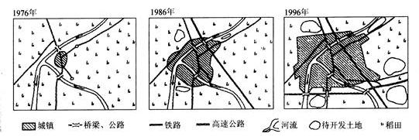
13、读“某地区土地利用变化图”，分析回答问题：
（1）此图反映了该地区的过程，该过程的特点是：________________、_____________、
_______________________。
（2）该过程中使图中城市日益突出的环境污染包括：_______污染、_________污染、
_______污染、________污染等。
（3）该过程中城市对郊区农业资源与环境产生的不利影响主要表现在：____________、_________________等。
（4）如果你作为农民，可能在待开发土地上发展________、_______、__________等生产。
（5）促进图中城市发展的原因主要是__________________________________________。

14、下图是城市地租等高线分布图，该图表示地租立体分布状况（单位：元/平方米），读图回答：

（1）图中的地租最高峰是（用字母表示，下同）_____处，形成原因是_____________
__________________________________________________________________。
（2）图中的地租次高峰是____处，判断理由是__________________________________
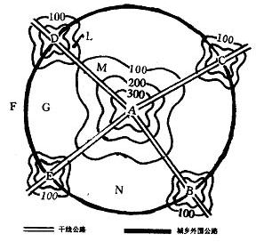
___________________________________________________。
（3）ADFG四处地租由高到低的排列顺序是__________
（4）图中G代表_________用地，形成原因是______________________________。

答案：
1——12 DCADBC ABCDAB
13 、（1）A A位于城市中心，有多条道路穿过，通达度高，形成地租最高峰
（2）B、C、D、E 地处从市中心延伸出来的干线公路和城乡外围公路交汇处，通达度相对较高，租金有所上升，形成地租次高峰
（3）ADGF
（4）居住 G尽管距离市中心较近，但远离主要公路，通达度较低，不是商业区和工业区的最佳区位
14、（1）城市化 城市人口迅速增加，乡村人口减少 城市人口比重不断上升 城市用地规模不断扩大，农业用地不断转化为非农业用地
（2）大气 水 噪声 固体废弃物
（3）占用耕地良田 工业污染向农村扩散
（4）蔬菜 花卉 副食品
（5）新建的铁路、告诉公路使交通运输日益便利，客货流量增加

